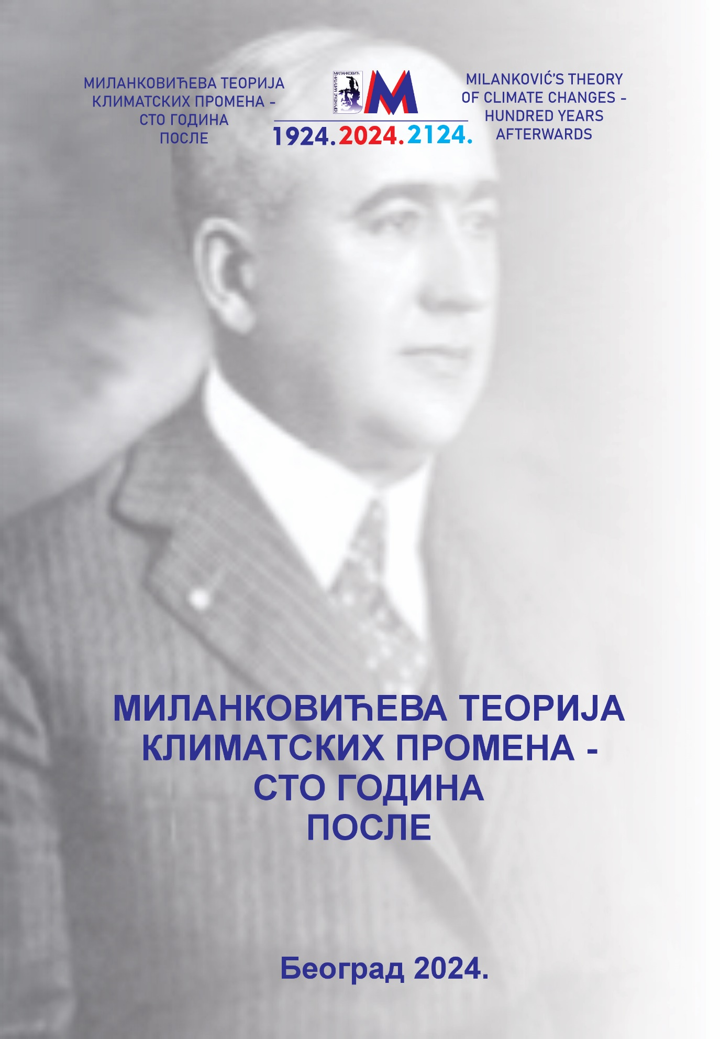

Поводом обележавања 100 година од објављивања Миланковићеве Теорије о климатским променама, Удружење Милутин Миланковић организује Међународну научну конференцију:
Миланковићeва Теорија о климатским променама – Сто година после.

Време одржавања: 4. и 5. новембар 2024. године

Место одржавања:
Свечана сала Грађевинског факултета, Београд,
Булевар краља Александра 73

Организатор:

Удружење Милутин Миланковић

Суорганизатори:
Универзитет у Београду – Грађевински факултет
Универзитета у Београду − Математички факултет
Универзитет у Београду – Географски факултет
Униврзитет у Београду – Факултет безбедности
Астрономск а опсерваторија Београд
Покровитељ:
Министарство науке, технолошког развоја и иновација Републике Србије

Уводне информације / Образложење
Удружење Милутин Миланковић је 2020. године организовало Симпозијум поводом 100 година од објављивања Миланковићеве књиге „Математичка теорија топлотних појава проузрокованих Сунчевим зрачењем“, која је објављена у Паризу. У овој књизи, Миланковић је изложио основе астрономског утицаја Сунчеве енергије и њен однос с климатским променама на планети Земљи.
Теорија о климатским променама је разрађивана још неколико година у сарадњи с Владимиром Кепеном и Алфредом Вегенером. Ова теорија је наишла на шире научно признање када су Миланковићеви радови уврштени у њихову књигу „Климати Земљине прошлости“ / „Клима геолошке прошлости“ и кроз предавање Алфреда Вегенера на Конгресу природњака у Инзбруку 1924. године.На Симпозијуму, одржаном 2020. године,

приказана су 24 рада експерата из 11 земаља. Скуп је закључен предлогом да се одржи сличан догађај посвећен детаљнијим и новијим проучавањима која допуњују Миланковићев рад.
Закључци Симпозијума из 2020. године биће спроведени у дело организовањем овог скупа.

Циљеви конференције су:
а. Искористити фундаментални допринос Миланковићеве Теорије климатских промена како би се разумело и предвидело шта би се могло очекивати у наредних 100 година као последица климатских промена, како због природних дуготрајних процеса, тако и због антропогених фактора;
б. Омогућити дубоко разумевање утицаја које глобалне промене у природи имају на људске животе и предложити практичне мере које људска цивилизација треба да предузме да спречи негативан утицај на животну средину (које се тичу јавног здравља и благостања, миграција становништва, коришћења земљишта, производње хране, загађења земљишта, воде и ваздуха и опстанка природних еко-система).

Тематске области конференције

- Квантификација узрока утицаја на промену климе и временске екстреме

а. Дугорочни природни процеси − Миланковићеви циклуси;

б. Промене изазване антропогеним факторима.

2. Адаптација и отпорност (резилијентност) на климатске промене

а. Квантификација и верификација метода/модела резилијентности на промене климе;
б. Мере за смањење ризика и угрожености од промене климатских услова и временских екстрема;
ц. Иновативне методе планирања развоја ради ублажавања негативних утицаја промене климатских услова и временских екстрема у урбаним, руралним и природним еко-системима.

3. Примена Миланковићеве Теорије климатских промена на
реконструкцију и еволуцију прошлости

а. Одражавање климатских промена на људска друштва и њихово
окружење;

б. Реконструкција Земљине прошлости укључујући развој и сеобе људске
популације;

в. Коришћење ДНК анализе за проучавање територија и трајања разних
цивилизација, њихових карактеристика и праваца сеоба изазваних
климатским осцилацијама.

4. Климатске промене и јавно здравље и благостање

а. Верификација ефеката промене климе на јавно здравље и благостање на глобалном, националном, регионалном и локалном нивоу;
б. Клиничке и неклиничке методе мониторинга утицаја локалних микроклиматских услова на јавно здравље и благостање;
ц. Мере за смањење ризика и угрожености јавног здравља и благостања од промене климатских услова и временских екстрема;
д. Развој, верификација, калибрација и екстраполација модела интеракција микроклиме и јавног здравља.

Званични језик конференције

Конференција се одржава на енглеском језику.

Позив за пријаву радова и учешће на скупу
Домаћи и инострани стручњаци позивају се да пријаве своје радове за излагање и учешће на конференцији.

Значајни датуми

а. Пријављивање и достављање резимеа: 15. јул 2024.
б. Прихватање резимеа и детаљна упутства: 1. август 2024.
ц. Достављање коначних верзија радова: 15. октобар 2024.
д. Друго обавештење и коначан програм: 25. октобар 2024.

Детаљно упутство за припрему радова биће достављено ауторима уз обавештење о прихватању рада. Аутори су одговорни за оригиналност текста, квалитет и тачност података.

За учешће на конференцији нема котизације

Kонтакт и достављање радова
E-mail: mmjubilejklima2024@gmail.com.

Додатна информација:
Website: www.milutinmilankovic.rs

